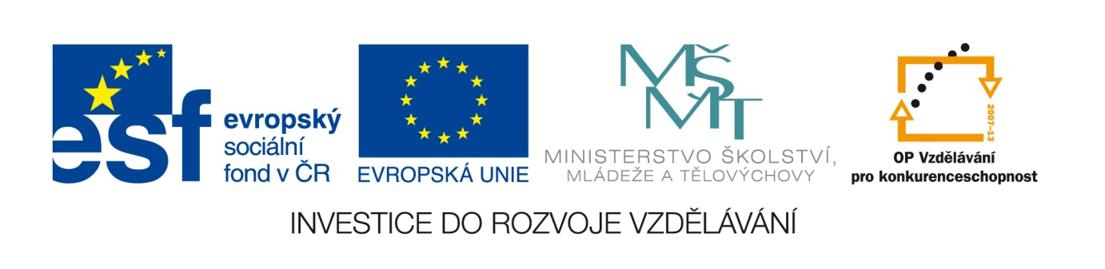

Č. j. 32544/2010-41

Příloha č. 8

výzvy k předkládání žádostí o finanční podporu z OP VK
Oblast podpory 2.2 Vysokoškolské vzdělávání

Kritéria a subkritéria věcného hodnocení OP VK, včetně bodového odhodnocení

Kritérium |  | Váha kritéria |  | Subkritérium |  | Váha  subkritéria v rámci kritéria | Počet bodů
1 | Zdůvodnění potřebnosti realizace projektu | 18 bodů (%) |  | 1.1 | Zdůvodnění záměru a jeho vazba na danou Oblast podpory |  | 6
 |  |  |  | 1.2 | Potřebnost a očekávaný přínos/dopad (inovativnost) projektu pro oblast vzdělávání/výzkumu a vývoje (v regionu) |  | 12
2 | Cílová skupina | 12 bodů (%) |  | 2.1 | Vymezení a přiměřenost cílových skupin, přínos pro CS |  | 7
 |  |  |  | 2.2 | Způsob zapojení cílových skupin |  | 5
3 | Popis realizace projektu | 17 bodů (%) |  | 3.1 | Klíčové aktivity a stadia realizace |  | 14
 |  |  |  | 3.2 | Připravenost na možná rizika a jejich řešení, předchozí zkušenosti, vnitřní kontrolní systém |  | 3
4 | Finanční řízení | 23 bodů (%) |  | 4.1 | Přiměřenost rozpočtu vzhledem k cílům a obsahu projektu |  | 13
 |  |  |  | 4.2 | Provázanost rozpočtu s klíčovými aktivitami projektu |  | 10
5 | Výsledky a výstupy | 15 bodů (%) |  | 5.1 | Kvantifikace výsledků a výstupů |  | 10
 |  |  |  | 5.2 | Způsob zajištění plánovaných výsledků a výstupů |  | 5
6 | Horizontální témata | 0 body  (%) |  | 6.1 | Aktivity podporující rovné příležitosti | neboduje se, jedná se o vylučovací kritérium (vyhovuje/nevyhovuje) | 0
 |  |  |  | 6.2 | Aktivity podporující udržitelný rozvoj | neboduje se, jedná se o vylučovací kritérium (vyhovuje/nevyhovuje) | 0
7 | Specifická kritéria | 15 bodů  (%) | 7.1 |  | Udržitelnost | -- | 15
 |  |  | 7.2 |  | Synergie s jiným OP | --
 |  |  | 7.3 |  | Subkritérium 3
 |  |  | 7.4 |  | Subkritérium 4
 |  |  | 7.5 |  | Subkritérium 5 | --
8 | Závěrečné zhodnocení (celkový komentář) |  |  |  |  | x | x
Celkem kritéria |  |  |  |  |  | 0 až 100 bodů (%)
Kritérium IPRM |  |  |  |  |  | 10 % z celkového bodového hodnocení, tj.  max. 6,5 až 10 bodů
Celkem včetně kritéria „IPRM“ |  |  |  |  |  | 0 až 110 bodů
x – jedná se o komentované kritérium

Toto specifické subktirérium je povinně uvedeno v hodnoticí tabulce u výzev pro IPn a u výzev oblasti podpory 3.2 Podpora nabídky dalšího vzdělávání. Váha bodů je v případě IPn minimálně 8 bodů a pro GG je minimálně 2 body.
Toto subkritérium bude použito u výzev, u nichž je předpokládána synergická vazba na jiné schválené projekty z jiných OP, které jsou v předpokládané synergii s OP VK. Toto subkritérium bude ohodnoceno minimálně 1 bodem.

